**理财产品管理系统**

**软件需求说明书**

不想编码就去理财队

修订历史

|  |  |  |  |
| --- | --- | --- | --- |
| 修订日期 | 修订内容 | 修订人 | 版本号 |
|  |  |  |  |
|  |  |  |  |
|  |  |  |  |

# 引言

### 目的和范围

### 文档编写目的

该文档为理财管理系统的需求分析文档，旨在介绍该系统的功能需求、非功能需求和系统接口。

### 文档内容适用范围

该文档的面向该系统的所有涉众进行编写，作为重要的参考和查阅资料。该文档的适用人员包括该系统的需求分析人员、概要设计人员、详细设计人员、数据模型设计人员、开发人员、测试人员、部署人员、项目管理人员、业务咨询人员、最终用户等。

## 背景

随着业务的创新和时代的发展，传统金融行业逐步进入以客户为中心，提供专业的个性化服务的新时代。

2018年底，国内某大型综合券商宣布公司经纪业务发展与管理委员会更名为财富管理委员会，并进行相应组织架构调整。市场人士认为，经纪业务名称上的变更其实是一种宣告，意味着以经纪业务为主的营业部的新一轮转型大幕正式拉开。即有传统的通道类业务转型为财富管理。

得益于国内经济持续发展，近年来居民收入稳步增长，催生了多样化的财富管理需求，在此背景下，金融机构不断设计并为客户提供个性化理财产品。在金融科技的浪潮下，发育出理财产品管理系统这一非常典型的系统需求。

## 术语和定义

## 参考资料

a) UML和模式应用（原书第3版）/（美）拉曼（Larman, C.）著；李洋等译.—北京：机械工业出版社，2006.5。

b) IT项目管理（原书第7版）/（美）施瓦尔贝（Schwalbe, K.）著；邢春晓等译.—北京：机械工业出版社，2015.8。

# 系统概述

为了满足多样化的财富管理需求，为了提供个客户个性化的理财产品，我们的理财管理系统有着如下的建设目标：

* 实现企业级理财产品管理中心
* 实现对产品集中统一管理，为各渠道提供标准化的产品数据
* 实现对产品生命周期管理
* 构建一套产品模型
* 提供产品考核和产品分析功能，便于产品的优化和目标客户定位
* 保障系统的可靠性、安全性和稳定性
* 为运营人员提供便利的查询与统计功能

同时该系统所支持的业务范围包括：产品模型，金融类产品，咨询服务类产品，产品管理流程。

1. 产品模型

产品模型包括产品的基本信息、产品类型、产品分级分类、价格体系、产品适当性、产品营销策略、产品评价和产品考核等。

1. 金融类产品

包括证券理财、私募基金、公墓基金、银行理财、信托产品、债券产品、保险产品等。

1. 咨询服务类产品

咨询类产品、投研类产品、服务类产品等。

1. 产品管理流程

产品管理系统主要围绕产品的产、供、销流程，其业务流程包括产品录入、产品导入、产品评估、产品审核、产品配置等产品生产环节；然后到产品上架、产品展示、产品下架的供应环节；再到制定产品营销策略、任务，以及产品销售结果统计、产品考核和评价等，实现产品全生命周期管理。

# 运行环境

## 硬件环境

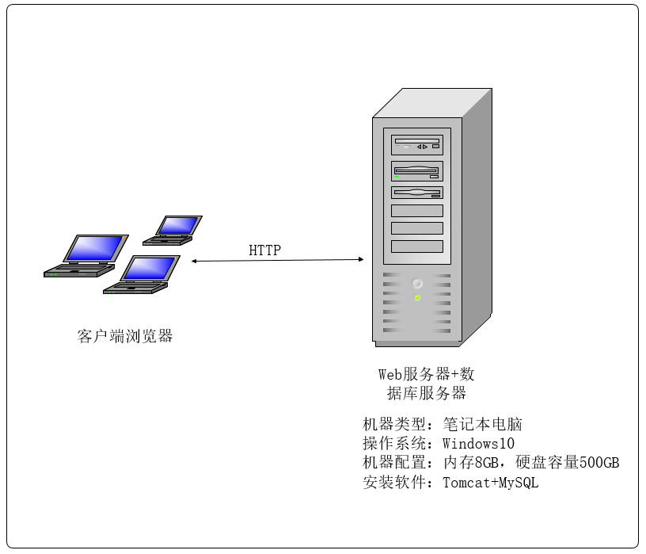

## 软件环境

服务器：Tomcat

数据库：MySQL

# 功能划分

# 功能描述

## 用例1:产品配置

### 用例图：

### 简要描述：产品配置员从产品标准库中选择一个产品进行配置，然后递交到审核页面。

### 用例角色：产品配置员。

### 前置条件：用户成功登录系统并验证为产品配置员。

### 后置条件：显示“提交成功”，回到主页面。

### 用例事件流：

#### 基本事件流：

##### 配置员点击“产品配置”按钮，进入产品配置页面；

##### 配置员点击“产品列表”，选择一件产品；

##### 配置员点击“营销策略列表”，选择一种营销策略；

##### 配置员点击“提交”按钮；

#### 备选事件流：

##### 退出产品配置页面：

###### 用户点击“退出”按钮。

### 用例非功能性需求。

### 用例相关业务数据：

### 用例相关人：刘杨栋 林文卓

# 用户界面

# 性能及其他需求